Adroddiad Dyletswydd Bioamrywiaeth a Gwydnwch Ecosystemau
2023–2025

Mae’r ddogfen hon ar gael yn Gymraeg a Saesneg

Cyflwyniad a Chyd-destun

Ynglŷn â’r Awdurdod Cyhoeddus a’i Swyddogaethau
Mae Prifysgol Cymru Y Drindod Dewi Sant (PCYDDS) yn sefydliad addysg uwch aml-gampws sy’n gweithredu ar draws Cymru a Lloegr, gyda darpariaeth yng Nghymru yn Llambed, Caerfyrddin, Abertawe a Chaerdydd. Mae craidd swyddogaethau’r Brifysgol yn cynnwys addysg, ymchwil, rheoli ystadau, caffael ac ymgysylltu cymunedol. Drwy’r swyddogaethau hyn, mae gan PCYDDS ddylanwad uniongyrchol ac anuniongyrchol ar fioamrywiaeth a gwydnwch ecosystemau.
Mae PCYDDS yn ddarostyngedig i Ddeddf Llesiant Cenedlaethau’r Dyfodol (Cymru) 2015 ac yn cyfrannu’n weithredol i Fyrddau Gwasanaethau Cyhoeddus (BGC). Mae’r Brifysgol yn ystyried Datganiadau Ardal Cyfoeth Naturiol Cymru ac egwyddorion Rheoli Adnoddau Naturiol yn Gynaliadwy wrth gynllunio a chyflwyno ei gweithgareddau.
Mae Prifysgol Cymru Y Drindod Dewi Sant yn cadarnhau, wrth arfer ei swyddogaethau, ei bod wedi rhoi sylw i’r ddyletswydd bioamrywiaeth a gwydnwch ecosystemau o dan Adran 6 yn Neddf yr Amgylchedd (Cymru) 2016. Mae’r adroddiad hwn yn dangos sut mae ystyriaethau bioamrywiaeth wedi’u hymgorffori i gynllunio strategol, rheoli ystadau, caffael, ac ymgysylltu cymunedol yn unol â chanllawiau Llywodraeth Cymru a Datganiadau Ardal Cyfoeth Naturiol Cymru.

Cyd-destun Strategol a Chyfraniad at Nodau Llesiant
Mae gwella bioamrywiaeth yn cyfrannu’n uniongyrchol at amcanion strategol y Brifysgol a nodau Llesiant Cenedlaethau’r Dyfodol lluosog, yn benodol:
- Cymru wydn drwy greu cynefinoedd, gwarchod rhywogaethau, a rhwydweithiau ecolegol gwydn
- Cymru Iachach drwy wella mynediad at ofodau gwyrdd o safon uchel sy’n cefnogi llesiant meddwl a chorfforol
- Cymru sy’n Gyfrifol yn Fyd-eang drwy alinio ag ymrwymiadau bioamrywiaeth cenedlaethol a rhyngwladol
- Cymru Ffyniannus drwy leihau costau cynnal hirdymor a chynyddu gwydnwch hinsoddol.
- Cymunedau Cydlynol drwy wirfoddoli, addysg, a phartneriaethau cymunedol.
Mae’r Brifysgol yn cymhwyso’r pum ffordd o weithio (hirdymor, atal, integreiddio, cydweithredu ac ymgysylltu) drwy gynlluniau rheoli cynefinoedd hirdymor, dulliau ataliol tuag at ddiraddio cynefinoedd, a phartneriaethau gwaith cryf.

Polisïau, Amcanion a Monitro
Mae cyflawni bioamrywiaeth yn cael ei lywio gan Gynllun Gweithredu Bioamrywiaeth PCYDDS a Blaengynllun Bioamrywiaeth ac Ecosystemau 2025. Mae ystyriaethau bioamrywiaeth wedi’u hymgorffori yn:
- Cynllunio corfforaethol ac ystadau
- Prosesau caffael
- Datblygu a dylunio prosiectau cyfalaf
- Y System Rheoli Amgylcheddol
Mae monitro yn cynnwys adolygiadau blynyddol y Cynllun Gweithredu Bioamrywiaeth , arolygon ecolegol, metrigau bioamrywiaeth, ac adrodd yn rheolaidd i uwch arweinyddiaeth.

Trefniadau Llywodraethu
Darperir llywodraethu ar gyfer dyletswydd Adran 6 drwy’r Grŵp Llywio Cynaliadwyedd, a gadeiriwyd gan y Prif Swyddog Gweithredu a’i gefnogi gan y Rheolwr Cynaliadwyedd. Mae’r Grŵp Llywio Cynaliadwyedd yn cwrdd bob tymor ac yn adrodd i’r Pwyllgor Adnoddau a Pherfformio, gan sicrhau atebolrwydd a goruchwyliaeth strategol ar lefel llywodraethu.

Uchafbwyntiau, Canlyniadau a Materion Allweddol

Camau Gweithredu a Chanlyniadau Allweddol
- Cwblhau llinell sylfaen arolygon ecoleg Cam 1 ar draws campysau
- Ehangu dolydd blodau gwyllt a chyfundrefnau torri gwair llai
- Gosod blychau adar ac ystlumod sy’n cefnogi rhywogaethau blaenoriaethau Adran 7
- Creu ac ehangu cynefinoedd gwlypdir a phyllau
- Integreiddio egwyddorion enillion net bioamrywiaeth i ddatblygiadau newydd
- Ymgysylltu myfyrwyr, staff a chymunedol cryf

Buddion Ehangach
Mae camau gweithredu bioamrywiaeth wedi darparu cyd-fuddion ar draws llesiant, addysg, gwydnwch hinsoddol a chydlyniant cymunedol. Mae llai o dorri gwair ac atebion sy'n seiliedig ar natur wedi cyflawni effeithlonrwydd costau ac arbedion cynnal a chadw hirdymor, tra bod mentrau gwirfoddoli a gwyddoniaeth dinasyddion wedi cryfhau cyfranogiad y gymuned.

Galluogwyr a Rhwystrau
Mae galluogwyr allweddol yn cynnwys staff ystadau medrus, partneriaethau allanol, cyllidebau grant a chefnogaeth uwch arweinyddiaeth
Mae rhwystrau a risgiau yn cynnwys canfyddiadau o annibendod, cyfyngiadau graddio ar gyllidebau, a her barhaus rhywogaethau goresgynnol. Caiff y rhain eu lliniaru drwy arwyddion, darpariaeth gam wrth gam a chynlluniau rheoli aml-flynyddol.

Astudiaethau Achos Darluniadol
- Ehangu dolau blodau gwyllt yn Llambed a Chaerfyrddin
- Rheoli Jac y Neidiwr dan arweiniad y gymuned
- Sefydlu Pwll Natur

Adroddiad Gweithredu

CGAN Amcan 1: Ymgysylltu ac Ymgorffori Bioamrywiaeth
Mae PCYDDS wedi ymgorffori bioamrywiaeth ar draws swyddogaethau sefydliadol drwy gyhoeddi a rheoli gweithredol o’i Chynllun Gweithredu Bioamrywiaeth sydd ar gael yn gyhoeddus drwy wefan y Brifysgol. Cefnogir y Cynllun Gweithredu Bioamrywiaeth gan gynllun gweithredu blynyddol sy’n gosod camau gweithredu blaenoriaeth, timau cyfrifol ac amserlenni cyflawni, gan sicrhau y caiff bioamrywiaeth ei thrin fel rhaglen fyw yn hytrach na dogfen bolisi statig.
Mae Grŵp Llywio Cynaliadwyedd, sy'n cynnwys uwch arweinyddiaeth o bob campws a gwasanaethau proffesiynol, yn cyfarfod bob tymor i adolygu cynnydd, nodi risgiau, a chytuno ar gamau nesaf adolygiad blynyddol y Cynllun Gweithredu Bioamrywiaeth. Cofnodir y trafodaethau hyn a'u datblygu trwy lwybrau adrodd ffurfiol i'r Uwch Dîm Arwain (UDA), gan ymgorffori bioamrywiaeth mewn penderfyniadau strategol a gweithredol. Mae cyfleoedd hyfforddi wedi'u nodi ar gyfer aelodau'r Grŵp Llywio i gryfhau gallu mewnol a hyder wrth hyrwyddo bioamrywiaeth.
Mae ymgysylltu’n ymestyn y tu hwnt i strwythurau llywodraethu. Caiff cyfathrebiadau tymhorol rheolaidd eu dosbarthu i staff a myfyrwyr sy'n tynnu sylw at gynnydd, prosiectau sydd ar ddod a chyfleoedd i gymryd rhan, gan gynnwys gwirfoddoli, prosiectau rhandiroedd a gweithgareddau gwyddoniaeth dinasyddion. Mae arwyddion ar gyfer y cyhoedd ar draws campysau yn esbonio prosesau lladd gwair llai, creu dolydd ac adfer cynefinoedd, gan helpu i adeiladu dealltwriaeth a chefnogaeth ar gyfer newid tirwedd gweladwy. Cyhoeddir ein teithiau cerdded lles yn cael ar fannau gwybodaeth ac mae byrddau ffeithlun ar hyd y llwybrau sy’n tynnu sylw at fflora a ffawna y gall y cyhoedd eu gweld ar y daith gerdded a manteision treulio amser ym myd natur.
Mae’r grŵp Cynllunio Gweithredu Bioamrywiaeth yn cwrdd bob mis i drafod cynnydd ar amcanion y Cynllun Gweithredu Bioamrywiaeth gydag adolygiadau blynyddol o’r Cynllun Gweithredu Bioamrywiaeth, ac adnewyddiad llawn bob pum mlynedd, sy’n sicrhau bod camau gweithredu bioamrywiaeth yn parhau i ymateb i heriau sy’n dod i’r amlwg, newid deddfwriaethol a chyfleoedd ar gyfer gwella.
Mae cyflawni achrediad Baner Werdd ar gyfer campysau Llambed a Chaerfyrddin wedi cyflwyno manteision arwyddocaol ar gyfer ymgysylltu ac ymgorffori bioamrywiaeth ar draws y Brifysgol. Mae’r wobr sydd wedi’i chydnabod yn genedlaethol yn dangos bod ein mannau gwyrdd yn bodloni safonau uchel ansawdd amgylcheddol, cynaliadwyedd, ac ymgysylltu cymunedol. Mae’n darparu dilysiad allanol o ymrwymiad PCYDDS i adfer natur ac yn gosod ein campysau fel enghreifftiau o arfer gorau mewn rheoli bioamrywiaeth. Mae’r achrediad wedi cryfhau ymgysylltu rhanddeiliaid drwy greu cyfleoedd ar gyfer staff, myfyrwyr a chymunedau lleol i gymryd rhan mewn gweithgareddau rheoli cynefinoedd a monitro sy’n gysylltiedig â meini prawf y wobr. Yn ogystal, mae’n hyrwyddo gwelliant parhaus drwy asesiadau blynyddol, gan sicrhau bod egwyddorion bioamrywiaeth yn parhau i gael eu hymgorffori mewn arferion gweithredol a chynllunio strategol. Drwy gynnal statws y Faner Werdd, mae PCYDDS yn meithrin balchder mewn tirweddau ar ei champysau, yn gwella llesiant drwy fynediad at fannau gwyrdd o safon uchel

Mesurau a Dangosyddion:
- Cyhoeddi ac adolygiad blynyddol y Cynllun Gweithredu Bioamrywiaeth
- Cyfarfodydd Grŵp Gweithredu Bioamrywiaeth Misol gyda chamau gweithredu wedi’u cofnodi
- Cynnal achrediad y Faner Werdd
- Cyfathrebiadau mewnol rheolaidd ac ymgyrchoedd ymgysylltu
- Cyfleoedd gwirfoddoli ac ymgysylltu yn cael eu darparu bob blwyddyn

CGAN Amcan 2: Diogelu Rhywogaethau a Chynefinoedd
Mae PCYDDS yn diogelu rhywogaethau a chynefinoedd o bwys mawr drwy gyfuniad o gynllunio sy'n seiliedig ar dystiolaeth, rheoli cynefinoedd wedi'i dargedu ac ymyriadau penodol i rywogaethau. Cwblhawyd arolygon ecoleg Cyfnod 1 cynhwysfawr ar draws campysau Llanbedr Pont Steffan, Caerfyrddin ac Abertawe, gan ddarparu llinell sylfaen gadarn i lywio penderfyniadau rheoli a blaenoriaethu camau gweithredu.
Mae creu dolydd naturiol wedi dod yn gonglfaen i ddull bioamrywiaeth y Brifysgol. Yng Nghaerfyrddin, cynyddodd orchudd dolydd o oddeutu 6,243 m² i 22,663 m², tra bod Llanbedr wedi cynyddu o 2,711 m² i dros 21,586 m². Mae’r dolydd hyn yn darparu bwyd a chysgod hanfodol ar gyfer peillwyr ac infertebratau blaenoriaeth Adran 7. Adolygwyd prosesau torri gwair blynyddol er mwyn lleihau aflonyddu, gyda chefnogaeth staff y tir sy'n hyfforddi mewn llwybrau cerdded dolydd a gwiriadau ffawna cyn torri glaswellt.
Mae cynefinoedd sensitif yn cael eu gwarchod a’u gwella. Mae cael gwared â gwartheg a oedd yn pori ar Gors Gynefin, SoDdGA ac ACA dynodedig wedi cefnogi adferiad gwlypdiroedd a gwell rheolaeth o gynefinoedd rhynglanwol cysylltiedig. Mae rheolaeth dargedig ar Jac y Neidiwr o fewn SoDdGA ac ACA Dulais wedi gwella cysylltedd afonydd ac wedi cefnogi mudo pysgod a lamprai o fewn dalgylch Afon Teifi.
Mae mesurau rhywogaeth-benodol yn cynnwys gosod 79 o flychau adar ac ystlumod ar draws campysau Caerfyrddin a Llambed. Dewiswyd y blychau i dargedu ystod o rywogaethau A7 gan gynnwys: Titw’r Wern (Poecile palustris), Gwybedog Brith (Ficedula hypoleuca), Aderyn y To (Passer domesticus), Golfan y Coed (Passer montanus), Cnocell Fraith Leiaf (Dryobates minor), Ystlum trwyn pedol lleiaf (Rhinolophus hipposideros), Ystlum trwyn pedol mwyaf (Rhinolophus ferrumequinum), Ystlum clustiog lleiaf (Plecotus auritus) Ystlum Lleiaf Meinlais (Pipistrellus pygmaeus), ystlum lleiaf (Pipistrellus pipistrellus), Ystlum mawr (Nyctalus noctule), Ystlum Bechstein (Myotis bechsteinii), Ystlum Du (Barbastella barbastellus), Tylluan Glustiog (Asio flammeus), Tylluan Wen (Tyto alba), Boda Tinwyn (Circus cyaneus) Cudyll Bach (Falco columbarius), Barcud Coch (Milvus milvus), Hebog Tramor (Falco peregrinus), Boda’r Wern (Circus aeruginosus) a Gweilch y Pysgod (Pandion haliaetus).
Ail-ddefnyddir pren sydd wedi cwympo a thocion goed er mwyn creu pentyrrau cynefinoedd, gan greu lloches i famaliaid, amffibiaidd ac infertebratau a chynyddu amrywiaeth strwythurol yn y tirweddau a reolir.
Mae monitro ac ymgysylltu yn sail i’r ddarpariaeth. Mae myfyrwyr amgylcheddol yn cefnogi monitro ecolegol y dolydd, y corstiroedd a systemau’r afonydd, gan gryfhau’r sylfaen dystiolaeth wrth ymgorffori dysgu bioamrywiaeth yn y cwricwlwm.

Mesurau a Dangosyddion:
- Ardal o gynefin dolydd a grëwyd a’i rheolwyd
- Nifer y blychau adar ac ystlumod a osodir a’u cynnal
- Camau Cyflwr a rheoli ar safleoedd dynodedig
- Gweithgareddau monitro ac allbynnau arolygon a arweinir gan fyfyrwyr

CGAN Amcan 3: Cynyddu Gwydnwch Drwy Greu Cynefinoedd
Mar PCYDDS wedi newid o ddulliau cadw a chynnal tir a arweinir gan estheteg i arferion sy’n blaenoriaethu gwydnwch ecolegol, cysylltedd ac ansawdd cynefinoedd ar draws y campysau yn Llambed a Chaerfyrddin. Arweiniodd adolygiad cynhwysfawr o arferion cynnal a chadw tiroedd yn 2024 at fabwysiadu dull torri gwair “llai-ac-yn-well”, gyda llai o dorri gwair, cynyddu hyd y borfa ym mhob man, ardaloedd glaswelltir hir estynedig a llwybrau wedi’u diffinio’n glir er mwyn cydbwyso hygyrchedd â chynnydd mewn bioamrywiaeth.
Mae arwyddion deongliadol yn esbonio ardaloedd lle mae llai o gynnal a chadw a lle mae dolydd wedi’u sefydlu, gan helpu i reoli canfyddiadau o annibendod, tra’n atgyfnerthu buddion ecolegol amrywiaeth gynyddol o blanhigion, argaeledd neithdar ac iechyd y pridd. Bellach, rheolir cloddiau fel coridorau bywyd gwyllt allweddol, gyda thocio wedi’i leihau i gylch bob dwy flynedd y tu allan i’r tymor nythu. Dechreuwyd rhaglen llenwi bylchau ac arallgyfeirio mewn cloddiau gan ddefnyddio rhywogaethau brodorol megis draen gwynion, draen duon, cyll a masarn bach yn 2023 ac mae’r gwaith yn parhau.
Mae rheoli coetiroedd wedi datblygu i fod yn fwy cydymdeimladol, gan gadw llystyfiant islaw haen, cynyddu treiddiad golau lle bo'n briodol, a gadael coed marw a phentyrrau o goed yn eu lle. Mae’r nodweddion hyn yn darparu micro-gynefinoedd ar gyfer ffwng, infertebratau, adar a mamaliaid bach, gan gynnwys rhywogaethau blaenoriaeth Adran 7.
Yn ogystal, mae seilwaith glas wedi’i wella. Cefnogodd grant Lleoedd Lleol ar gyfer Natur y broses o greu pwll naturiol yng Nghaerfyrddin, wedi’i ddylunio gyda silffoedd, planhigion brodorol newydd a llochesi ymylol i gefnogi amffibiaid, gweision y neidr ac adar. Mae lleoliadau pyllau ychwanegol yn cael eu harchwilio er mwyn cryfhau cysylltedd cynefinoedd ar draws campysau.
Mae cynlluniau plannu peillwyr-gadarnhaol, sydd wedi’u datblygu mewn partneriaeth â Gardd Fotaneg Genedlaethol Cymru yn disodli plannu addurnol gyda rhywogaethau brodorol sy’n llawn neithdar. Yn ogystal, mae’r Brifysgol yn gweithio tuag at achrediad gwenyn-gyfeillgar yn Llambed a Chaerfyrddin er mwyn safoni a thracio gwelliannau.

Mesurau a Dangosyddion:
- Ardal o dan ddull torri gwair llai a gwell rheolaeth
- Hyd cloddiau wedi’i wella neu’i adfer
- Ardaloedd coetir o dan reolaeth gydymdeimladol
- Nifer y pyllau a grëwyd neu a adferwyd

CGAN Amcan 4: Mynd i’r Afael â Phwysau ar Rywogaethau a Chynefinoedd
Mae PCYDDS yn mynd i’r afael â phwysau allweddol ar fioamrywiaeth drwy reoli rhywogaethau ymledol, atebion seiliedig ar natur a llai o ddibyniaeth ar arferion rheoli dwys. Cyflwynir digwyddiadau tynnu Jac y Neidiwr ar draws campysau a chymunedau cyfagos, gan ymgysylltu â staff, myfyrwyr a gwirfoddolwyr lleol i atal gwasgaru hadau a lleihau ail-ymledu. Mae sesiynau hyfforddiant cyhoeddus yng Ngheredigion wedi adeiladu capasiti cymunedol ehangach ar gyfer adnabod a rheoli rhywogaethau ymledol.
Rheolir clymog Japan drwy chwistrellu wedi’i dargedu i’r coesyn gan ddefnyddio chwynladdwyr cymeradwy, gan leihau aflonyddu’r pridd a gwarchod llystyfiant cyfagos. Mae monitro dilynol yn sicrhau effeithiolrwydd hirdymor.
Mae’r Brifysgol wedi cymryd camau gweithredu pendant i leihau pwysau cemegol ar fioamrywiaeth drwy gael gwared ar lyffosad o’r defnydd ar draws pob campws, ac eithrio chwistrellu cyfyngedig ar ardaloedd palmantog ynysig neu chwistrellu lle nad oes dewis hyfyw arall ar hyn o bryd. Mae’r newid hwn yn lleihau’n sylweddol y risg o halogi’r pridd, niwed i beillwyr, ac effeithiau anuniongyrchol ar ecosystemau dyfrol. Drwy ddileu defnyddio chwynladdwyr yn rheolaidd, mae’r Brifysgol yn hyrwyddo pridd iachach gan annog olyniaeth planhigion naturiol, a chefnogi adfer poblogaethau infertebratau sy’n sail i rwydweithiau ecolegol ehangach. Mae’r mesur rhagweithiol hwn yn cyd-fynd â CGAN Amcan 4, drwy fynd i’r afael â phwysau allweddol ar rywogaethau a chynefinoedd, gan ddangos ymrwymiad PCYDDS i reoli tiroedd yn gynaliadwy a chydymffurfio â dyletswyddau Adran 6. Er i ni dreialu dulliau rheoli chwyn heb gemegol, nid yw’r rhain wedi bod yn llwyddiannus ar ein safleoedd, ac rydym yn parhau i archwilio opsiynau ymarferol eraill er mwyn dileu defnyddio glyffosad yn llwyr.
Mae atebion seiliedig ar natur wedi’u hymgorffori mewn prosiectau ystadau. Mae’r rhain yn cynnwys creu gwlypdiroedd a phyllau, gerddi glaw, plannu brodorol a systemau draenio cynaliadwy sy’n rheoli dŵr wyneb tra’n cyflwyno buddion bioamrywiaeth a gwydnwch hinsoddol. Mae llai o dorri gwair, hyd porfa hirach a mwy o orchudd meillion yn cefnogi peillwyr ac yn gwella cadw lleithder y pridd yn ystod tonnau gwres.
Mae tîm y tiroedd yn gweithredu polisi torri a gadael ar draws glaswelltiroedd campysau. Mae hyn yn caniatáu dadelfennu naturiol gan ddarparu compost mwy cynaliadwy sy’n rhyddhau maetholion yn araf i ardaloedd o laswellt, gan leihau nitrogen neu ffosffad sydd ar gael yn rhydd yn ystod glaw. Yn ogystal, mae hyn yn lleihau’r angen i ffrwythloni lawntiau a llif maetholion sy’n deillio o hynny i systemau afonydd.
Mae’r Brifysgol yn gweithio mewn partneriaeth â sefydliadau megis Ymddiriedolaeth Afonydd Gorllewin Cymru a Phartneriaethau Natur Lleol i alinio gweithredu â blaenoriaethau rhanbarthol. Mae mentrau gwyddor dinasyddion, gan gynnwys profi ansawdd dŵr ar afon Tywi, yn cysylltu bioamrywiaeth ag iechyd ecosystemau ehangach a rheoli maetholion.

Mesurau a Dangosyddion:
- Ardaloedd o rywogaethau anfrodorol goresgynnol a reolir
- Atebion sy’n seiliedig ar natur wedi’u gweithredu
- Hyfforddiant cymunedol a digwyddiadau gwirfoddoli

CGAN Amcan 5: Gwella Tystiolaeth, Dealltwriaeth a Monitro
Mae PCYDDS wedi sefydlu fframwaith monitro a thystiolaeth gadarn i lywio penderfyniadau bioamrywiaeth a galluogi rheolaeth addasol. Mae cadwrfa ddigidol ganolog yn cadw dogfennau Cynllun Gweithredu Bioamrywiaeth, adroddiadau arolwg ecolegol, cofrestrau rhywogaethau, mapiau cynefinoedd a chofnodion llywodraethu, gan ddarparu llwybr archwilio clir a sylfaen dystiolaeth hygyrch.
Mae arolygon cynefinoedd Cam 1 ar draws campysau Llambed, Caerfyrddin ac Abertawe yn darparu data sylfaen ar gyflwr cynefinoedd a dosbarthiad rhywogaethau. Ategir y rhain gan chwiliadau data amgylcheddol lleol o ganolfannau cofnodion bioamrywiaeth, gan sicrhau bod penderfyniadau’n cael eu llywio gan dystiolaeth gyfredol a hanesyddol.
Mae mapio cynefinoedd manwl wedi adnabod coridorau bywyd gwyllt allweddol a meysydd o gysylltedd gan gynnwys cadarnhau priffyrdd hedfan ystlumod a llwybrau porthiant ar safle Cynefin a’r corsydd dwyreiniol. Mae'r dystiolaeth hon yn llywio penderfyniadau cynllunio datblygu a rheoli cynefinoedd yn uniongyrchol.
Mae monitro rhywogaethau a dargedir wedi cyflwyno canlyniadau diriaethol, gan adfer gwâl dyfrgwn yn Llambed a dangosodd camera gadarnhad bod pâr o ddyfrgwn yn defnyddio cwrs dŵr y campws. Mae’r Brifysgol yn cynnal byfferau afon naturiol er mwyn lleihau aflonyddwch a diogelu cynefinoedd y glannau.

Mesurau a Dangosyddion:
- Cwblhau arolygon cynefinoedd Cam 1
- Cofnodion a chadarnhad o fonitro rhywogaethau
- Llinellau sylfaen cynefinoedd a metrigau bioamrywiaeth
- Rhaglenni monitro myfyrwyr a gwirfoddolwyr

CGAN Amcan 6: Llywodraethu a Chefnogaeth ar gyfer Cyflawni
Mae’r Brifysgol wedi rhoi fframwaith clir o lywodraethu a chefnogaeth ar waith er mwyn cyflwyno gweithredu bioamrywiaeth yn unol â dyletswydd Adran 6. Mae gan Gyngor y Brifysgol oruchwyliaeth llywodraethu materion cynaliadwyedd drwy'r Pwyllgor Adnoddau a Pherfformiad, gyda chyfrifoldeb am gynllunio a chyflawni drwy'r Uwch Dîm Arwain, a goruchwyliaeth weithredol a ddarperir drwy'r Grŵp Llywio Cynaliadwyedd, dan gadeiryddiaeth y Prif Swyddog Gweithredu a chefnogaeth y Tîm Cynaliadwyedd.
Mae’r Cynllun Gweithredu Bioamrywiaeth yn darparu’r fframwaith cyflawni craidd ac mae’n cael ei adolygu’n flynyddol gyda chynnydd yn llywio penderfyniadau’r UDA, a’r adroddiad Adran 6 statudol. Daw arbenigedd bioamrywiaeth gan staff ystadau hyfforddedig, arbenigwyr academaidd a phartneriaid allanol lle bo angen, gan sicrhau bod mewnbwn ecolegol priodol ar gael.
Anogir cyfranogiad gwirfoddolwyr yn weithredol drwy brosiectau myfyrwyr, cyfleoedd ymgysylltu staff a phartneriaethau cymunedol. Mae’r gweithgareddau hyn nid yn unig yn ymestyn capasiti cyflenwi, ond hefyd yn ymgorffori ymwybyddiaeth a stiwardiaeth bioamrywiaeth ar draws cymuned y Brifysgol.
Mae partneriaethau strategaeth yn sail i’r ddarpariaeth. Mae PCYDDS yn cyfrannu at Gynlluniau Gweithredu Adfer natur, yn gweithio gyda Chyfoeth naturiol Cymru, Gardd Fotaneg Genedlaethol Cymru ac Ymddiriedolaeth Afonydd Gorllewin Cymru ac yn sicrhau cyllid allanol i gefnogi creu cynefinoedd, monitro a datblygu sgiliau.

Mesurau a Dangosyddion:
- Aelod uwch o staff wedi'i enwi â chyfrifoldeb dros fioamrywiaeth
- Partneriaethau gweithredol a phrosiectau cydweithredol
- Cyfranogiad gwirfoddolwyr mewn gweithredu bioamrywiaeth
- Grantiau a chyllid allanol wedi’u sicrhau

Adolygiad o Ddyletswydd Adran 6
Mae dyletswydd Adran 6 wedi gyrru newid clir ar sut y caiff bioamrywiaeth ei hystyried a’i chyflwyno yn PCYDDS, gan ymgorffori adfer natur mewn rheoli ystadau, cynllunio datblygiadau, a diwylliant sefydliadol.
Cynhelir adolygiad ffurfiol o ddyletswydd Adran 6 a’r Cynllun Gweithredu Bioamrywiaeth yn 2026 er mwyn alinio â Chynllun Strategol PCYDDS. Adlewyrchir canlyniadau mewn Cynllun Gweithredu Bioamrywiaeth wedi’i ddiweddaru, a adolygir yn flynyddol a’u hadnewyddu’n llawn ar gylch pum mlynedd, gan sicrhau gwelliant parhaus a chydymffurfiaeth barhaus.

Astudiaeth Achos: Ehangu Dolydd ar Gampysau Llambed a Chaerfyrddin
Gweithredu’n raddol ers 2023

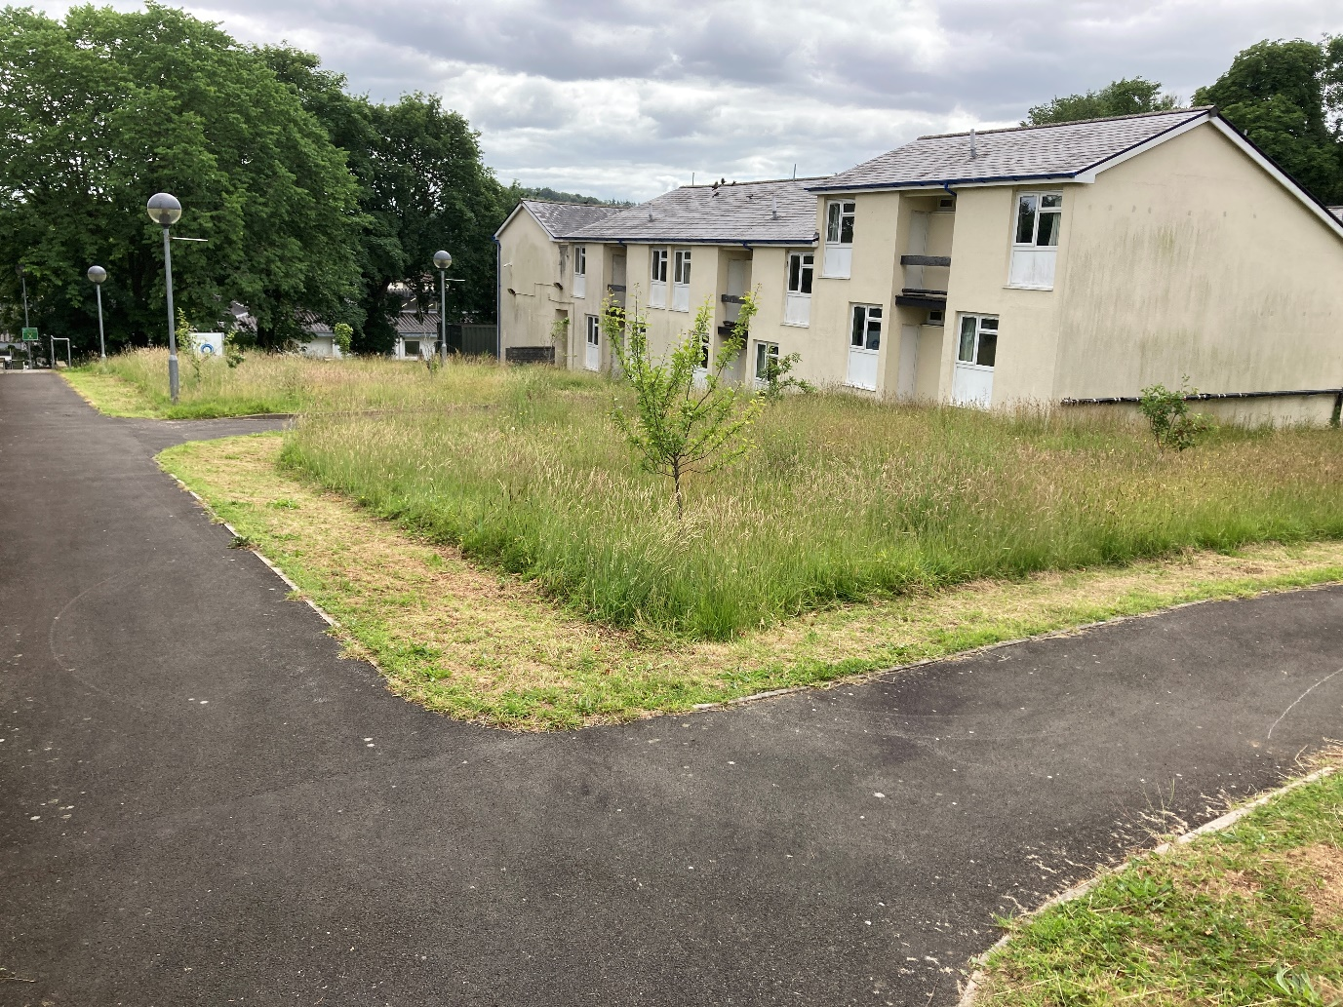
Diben
Nod y prosiect ehangu dolydd oedd creu cynefinoedd peillwyr a mamaliaid daear, gwella bioamrywiaeth, a darparu tirweddau addysgol trochol i fyfyrwyr, staff a’r cyhoedd. Mae’r dolydd hyn yn cyfrannu at gysylltedd a gwydnwch ecolegol ar draws y ddau gampws.
Cysylltiad CGAN
Mae’r prosiect ehangu dolydd yn cefnogi CGAN Amcanion 2,3, a 4 yn uniongyrchol drwy warchod a gwella cynefinoedd o brif bwysigrwydd, cynyddu gwydnwch ecolegol a mynd i’r afael â phwysau allweddol ar rywogaethau. Drwy droi ardaloedd mawr o laswelltir amwynder i gynefinoedd dolydd amrywiol, mae’r prosiect yn darparu adnoddau hanfodol ar gyfer rhywogaethau Adran 7 megis peillwyr (gan gynnwys Britheg y Gors a Chardwenyn y mwsogl), adar sy’n nythu ar y ddaear fel yr ehedydd, a mamaliaid megis draenogod. Mae’r newid o dorri gwair dwys i broses torri a chasglu yn lleihau lefelau maetholion yn y pridd, gan annog amrywiaeth o blanhigion a chreu cynefinoedd cyfoethog strwythurol sy’n cefnogi ystod eang o infertebratau a gweoedd bwyd cysylltiedig. Mae’r dolydd yn gweithredu fel coridorau ecolegol, gan wella cysyllted ar draws tirweddau campysau a chlustogi yn erbyn straen sy’n gysylltiedig â’r hinsawdd. Ar ben hynny, mae’r prosiect yn mynd i’r afael â’r pwysau o golli cynefin drwy adfer glaswelltiroedd ar gyfer rhywogaethau cyfoethog, lleihau darnio, a hyrwyddo arferion rheoli tir cynaliadwy.

Graddfa
- Llambed: Ehangwyd o 2,711m² i 21,586 m²
- Caerfyrddin: Ehangwyd o 6,243m² i 22,663 m²
Dylunio a Nodweddion
- Wedi cynnal ymylon a llwybrau troellog
- Arwyddion addysgiadol sy’n esbonio buddion bioamrywiaeth
- Stociau hadau naturiol yn bennaf, wedi'u hategu â chymysgedd hadau dolydd o Ardd Fotaneg Genedlaethol Cymru
Rhywogaethau Adran 7 Sy’n Elwa o hyn
Peillwyr: Britheg y Gors a’r Cardwenynen Lwydfrown Adar: Ehedydd, Llinos, Bras Melyn Mamaliaid: Draenog
Gweithgareddau
- Torri gwair yn flynyddol neu bob dwy flynedd gan ddefnyddio torri-a-chasglu er mwyn lleihau’r maetholion yn y pridd
- Gwasgaru gwair o ddolydd wedi’u sefydlu er mwyn arallgyfeirio’r stoc hadau
- Hyfforddiant ac ymweliadau safle gyda Gardd Fotaneg Genedlaethol Cymru a’r Coedwigwr Brenhinol
Canlyniadau
- Nifer cynyddol o adar a phryfed o’i gymharu â lawntiau glaswellt
- Gweld mamaliaid daear a draenogod yn rheolaidd
- Gwydnwch ecolegol ac estheteg campws gwell
Cynlluniau ar gyfer y Dyfodol
Monitro pwynt-ffotograffau ac arolygon rhywogaethau, archwilio ehangu dolydd ymhellach, arallgyfeirio rhywogaethau a gwelliannau cysylltedd.
Mapiau Cyn ac Ar Ôl Sefydlu Dolydd
Mae’r delweddau isod yn dangos sut mae’r dolydd wedi ehangu ar draws y ddau gampws rhwng 2022 a 2025.
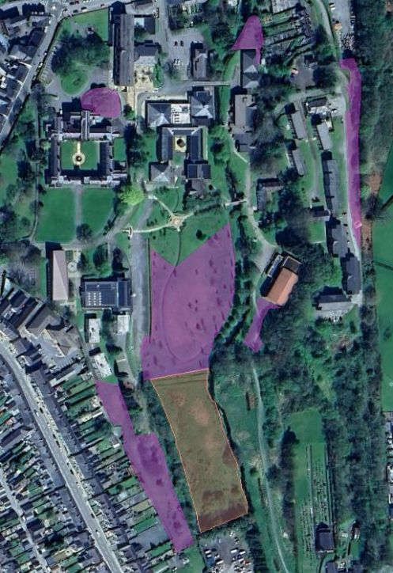
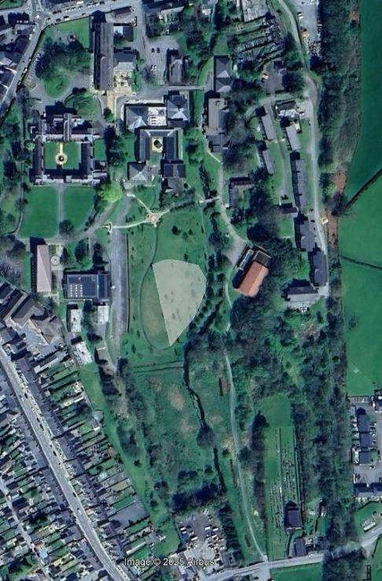
Ffigur 2 Dolydd Llambed 2025
Ffigur 1 Dolydd Llambed 2022
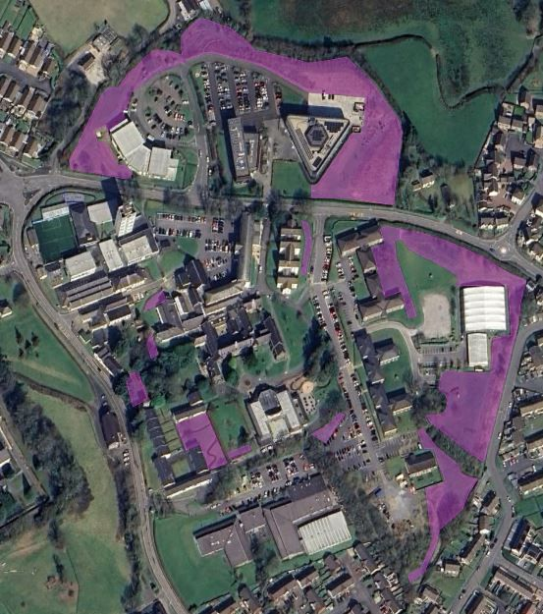
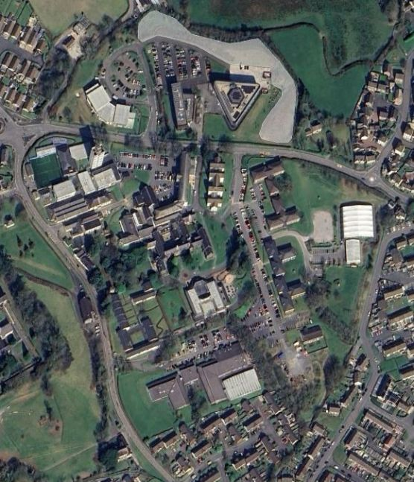
Ffigur 4 Dolydd Caerfyrddin 2025
Ffigur 3 Dolydd Caerfyrddin 2022

Astudiaeth Achos: Digwyddiad Tynnu Jac y Neidiwr Llambed
Dyddiad: 21 Mai 2024 (gyda digwyddiad i’w ddilyn yn Awst 2024)
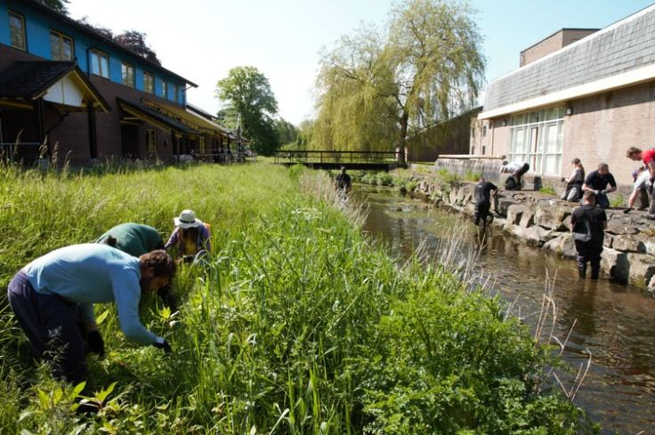
Gwirfoddolwyr yn tynnu Jac y Neidiwr ar hyd Afon Dulas ar gampws Llambed.
Diben
Dyluniwyd y digwyddiad i ddarparu tirwedd hyfforddi ymarferol i wirfoddolwyr yn y gymuned ehangach. Cynigodd y campws, sydd wedi’i leoli yng nghanol tref Llambed, leoliad delfrydol ar gyfer hyfforddiant ar reoli Jac y Neidiwr, gan ymdrin ag egwyddorion sylfaenol, tymhoroldeb, a sgiliau ymarferol ar gyfer cynefinoedd glannau afonydd. Mantais eilaidd oedd rheoli chwyn ymledol ar y campws.
Cysylltiad CGAN
Mae’r fenter dynnu Jac y Neidiwr ar gampws Llambed yn enghraifft o CGAN Amcan 4 drwy fynd i’r afael yn weithredol â phwysau allweddol ar rywogaethau a chynefinoedd: lledaeniad planhigion anfrodorol goresgynnol. Mae Jac y Neidiwr yn blanhigyn blynyddol sy’n tyfu’n gyflym ac yn trechu llystyfiant brodorol, yn ansefydlogi glannau afonydd, ac yn cynyddu’r risg o waddodiad, a all ddiraddio ansawdd dŵr a chynefinoedd dyfrol. Roedd ei oruchafiaeth ar hyd Afon Dulas yn peri bygythiad sylweddol i gyfanrwydd y cwrs dŵr dynodedig SoDdGA ac ACA hwn, gan leihau amrywiaeth cynefinoedd a rhwystro llif naturiol. Drwy gael gwared â Jac y Neidiwr cyn i’r hadau ffurfio a chynnal tynnu dilynol i ddal twf hwyr, ataliodd y prosiect wladychu a gwasgaru hadau ymhellach, gan ddiogelu cynefinoedd glannau afonydd ar gyfer rhywogaethau Adran 7 fel dyfrgwn, amffibiaid ac infertebratau brodorol. Mae’r ymyrraeth hon nid yn unig yn adfer cydbwysedd ecolegol, ond hefyd yn lleihau pwysau rheoli hirdymor, gan ddangos cydymffurfiaeth ragweithiol â dyletswyddau Adran 6.

Partneriaid
Cyngor Ceredigion, Ymddiriedolaeth Afonydd Gorllewin Cymru
Gweithgareddau
- Gweithdy hyfforddi ar lan yr afon ar ecoleg Jac y Neidiwr a dulliau gwaredu cyn dechrau tynnu.
- Tynnu ymarferol ar ddwy lan Afon Dulas, gan gwmpasu tua 1,200 m².
- Cynhaliwyd ail ddigwyddiad tynnu dri mis yn ddiweddarach i ddal unrhyw blanhigion a dyfodd yn hwyrach yn y flwyddyn
Canlyniadau
- Gostyngiad sylweddol mewn lluosogi Jac y Neidiwr ar gyfer y tymor tyfu.
- Roedd afonydd wedi llifo’n rhydd tan ddiwedd yr haf.
- Gwybodaeth gwirfoddolwyr gwell ac ymgysylltu cymunedol.
Elfen Addysgol
Sgyrsiau ar rywogaethau goresgynnol, pwysigrwydd bioamrywiaeth, a hyfforddiant ar dynnu Jac y Neidiwr a mesurau dileu amgen.

Astudiaeth Achos: Prosiect Pwll Natur Caerfyrddin
Dyddiad: Awst 2024
Pwll Natur Caerfyrddin

Diben
Nod y prosiect oedd darparu ffynhonnell ddŵr naturiol ar gyfer adar, mamaliaid daear, a phryfed wrth greu cynefin glas a chynefin ffin ymylol. Yn ogystal, mae’n gweithredu fel tirwedd addysgol ar gyfer myfyrwyr a’r cyhoedd, gan dynnu sylw at bwysigrwydd a gwerth prosiectau amwynder bioamrywiaeth.
Cysylltiad CGAN
Mae Prosiect Pwll Natur Caerfyrddin yn alinio’n gryf a CGAN Cam 1 drwy greu tirwedd addysgol sy’n canolbwyntio ar ymgysylltu ac yn trochi myfyrwyr, staff a’r cyhoedd mewn egwyddorion bioamrywiaeth. Mae’r pwll yn gweithredu fel ystafell ddosbarth fyw, gan ddangos gwerth ecolegol cynefinoedd glas a phlannu ymylol a meithrin cyfranogiad cymunedol drwy fewnbwn dylunio a nodweddion dehongli. O dan Amcan 3 CGAN, mae'r prosiect yn gwella gwydnwch ecosystemau trwy adfer pwll concrit sydd wedi’i ddiraddio, yn gynefin gwlypdir deinamig, gan gyflwyno amrywiaeth strwythurol trwy silffoedd, plannu brodorol, a llochesi ymylol. Mae’r nodweddion hyn yn cefnogi rhywogaethau Adran 7 megis amffibiaid (y Broga Cyffredin), peillwyr, a gweision y neidr, gan wella cysylltedd rhwng mannau gwyrdd a glas ar y campws. Wrth gyflawni CGAN Amcan 4, mae'r prosiect yn mynd i'r afael â phwysau allweddol drwy ddisodli nodwedd artiffisial, gwerth isel gyda system naturiol sy'n lliniaru dŵr ffo, yn gwella ansawdd dŵr, ac yn lleihau darnio cynefinoedd. Drwy flaenoriaethu atebion seiliedig ar natur, mae’r pwll nid yn unig yn cyflawni enillion bioamrywiaeth, ond hefyd yn cyfrannu tuag at addasu i’r hinsawdd a chynaliadwyedd hirdymor.
Dylunio a Nodweddion
- Silffoedd ar gyfer dyfnderoedd amrywiol
- Plannu brodorol
- Border wedi’i blannu’n naturiol
- Planhigion ymylon a gwelyau creigiau
Rhywogaethau Targed (Blaenoriaeth Adran 7)
Adar (Adar y To, Gwenoliaid) Amffibiaidd (Brogaod Cyffredin), Gweision y Neidr,
Peillwyr ( Brithion y Gors Cardwenyn)
Cyllid a Phartneriaethau
Wedi’i gyllido drwy Leoedd Lleol ar gyfer Natur gyda Chyngor Sir Gâr fel y darparwr cyllid
Gweithgareddau
- Cloddio hen bwll concrit
- Seiliau caled wedi’u defnyddio i greu banc newydd gyda phlanhigion cysgodol brodorol (clychau’r gog, eirlysiau, garlleg gwyllt)
- Cael gwared ar hen ardal â grisiau a gosod decin a seddau hygyrch yn ei le
- Llwybr glaswellt sy’n cydymffurfio â’r Ddeddf Gwahaniaethu Anabledd a phagoda ar gyfer mwynhad y cyhoedd
- Ymgysylltiad myfyrwyr mewn dylunio a dewis planhigion
Canlyniadau
- Mwy o fioamrywiaeth: adar, gweision y neidr, llwynogod yn defnyddio pwll fel ffynhonnell ddŵr
- Gweithgarwch pryfed uchel yn ystod yr haf (arsylwi anffurfiol)
- Gofod yn cael ei drawsnewid yn ardal llesiant poblogaidd i staff, myfyrwyr a’r cyhoedd

Manteision Addysgol ac Ymgysylltu
Myfyrwyr wedi’u hymgysylltu mewn dylunio a phlannu; gwella mynediad i’r cyhoedd drwy seilwaith cynhwysol.
Cynlluniau ar gyfer y Dyfodol
Monitro dwysedd plannu i osgoi’r angen am awyriad; gwiriadau tomwellt; ymchwilio i safleoedd pyllau parhaol a dros dro.



